Міністерство освіти і науки України
Національний технічний університет України
«КПІ» імені Ігоря Сікорського
Кафедра обчислювальної техніки ФІОТ

ЗВІТ
з лабораторної роботи №5
з навчальної дисципліни «Технології Data Science»

Тема:
РЕАЛІЗАЦІЯ МЕТОДІВ МАШИННОГО НАВЧАННЯ
(MACHINE LEARNING (ML))

Виконав:
Студент 3 курсу кафедри ОТ ФІОТ,
Навчальної групи ІС-34
Бакунець Владислав
Перевірив:
Професор кафедри ОТ ФІОТ
Олексій Писарчук

Київ 2026

І. Мета
Виявити, дослідити та узагальнити особливості аналізу даних з використанням методів та технологій машинного навчання (Machine Learning (ML)) з використанням спеціалізованих пакетів мови програмування Python (Scikit-learn, OpenCV).

ІІ. Завдання
Розробити програмний скрипт мовою Python, що реалізує обчислювальний алгоритм машинного навчання відповідно до технічних умов. Варіант 9, ІІІ рівень складності — реалізувати ТРИ з п'яти сформованих груп технічних вимог:
1. Група технічних вимог №1: реалізувати кластеризацію вхідних даних (модельних та реальних) методами Machine Learning. Провести аналіз та пояснення отриманих результатів.
2. Група технічних вимог №2: реалізувати кластеризацію за кольоровою ознакою об'єктів на цифровому зображенні з виділенням кольорових ознак об'єктів.
3. Група технічних вимог №3: підрахувати кількість об'єктів на цифровому зображенні з попередньою обробкою як результатом R&D-процесів.
Завдання ІІІ рівня складності — максимально 9 балів.

ІІІ. Результати виконання лабораторної роботи

3.1. Синтезована математична модель
Математичну основу роботи складають три методи машинного навчання.
1. Метод k-середніх (k-means).
Алгоритм розбиває множину спостережень на k кластерів шляхом мінімізації внутрішньокластерної суми квадратів відстаней (SSE):
SSE = Σ (по j=1..k) Σ (по x ∈ Cj) ‖x − μj‖²,
де Cj — j-й кластер; μj — центроїд (середнє) j-го кластера; x — вектор ознак спостереження. Центроїди ітеративно перераховуються як середнє точок кластера до збіжності.
2. Стандартизація ознак.
Оскільки ознаки мають різні масштаби, перед кластеризацією застосовується z-нормалізація:
z = (x − m) / σ,
де m — математичне сподівання ознаки; σ — середньоквадратичне відхилення. Це забезпечує рівноправний внесок усіх ознак у метрику відстані.
3. Силуетний коефіцієнт.
Для вибору оптимальної кількості кластерів використано силуетний коефіцієнт:
s(i) = (b(i) − a(i)) / max(a(i), b(i)),
де a(i) — середня відстань точки i до інших точок свого кластера; b(i) — мінімальна середня відстань до точок іншого кластера. Значення s ∈ [−1; 1]; що ближче до 1, то якісніша кластеризація.
4. Сегментація зображення за кольором.
Кожен піксель розглядається як точка у тривимірному просторі ознак RGB. Метод k-means групує пікселі за близькістю кольору, після чого кожному пікселю присвоюється колір центроїда його кластера, що дає сегментоване зображення.
5. Перетворення відстаней та водороздільна сегментація (Watershed).
Для підрахунку об'єктів застосовано: бінаризацію Оцу (автоматичний поріг, що максимізує міжкласову дисперсію), морфологічні операції відкриття/дилатації, перетворення відстаней (distance transform) для пошуку центрів об'єктів та алгоритм watershed для розділення дотичних об'єктів за маркерами.

3.2. Блок-схема алгоритму та її опис
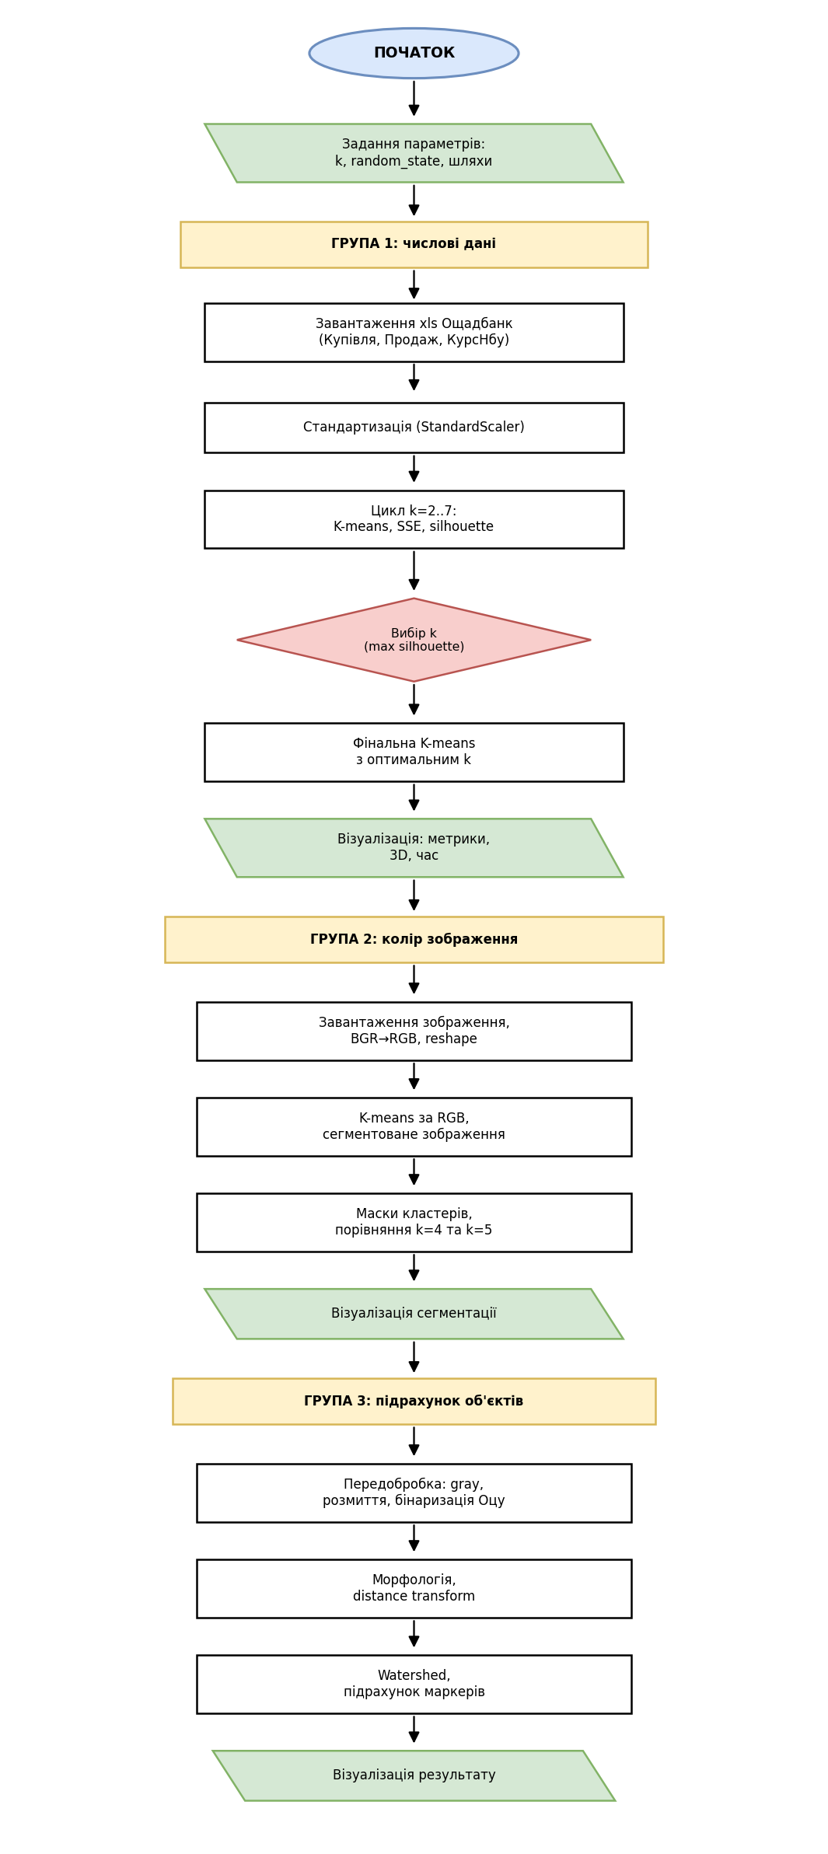
Рис.1. Блок-схема алгоритму програми.
Опис алгоритму:
1. Початок програми та задання параметрів (кількість кластерів, random_state, шляхи до зображень).
2. Група 1: завантаження реальних даних Ощадбанк з файлу xls (три показники), стандартизація ознак, цикл підбору k за метриками SSE та silhouette, вибір оптимального k, фінальна кластеризація та візуалізація.
3. Група 2: завантаження зображення, переведення BGR→RGB, кластеризація пікселів за RGB методом k-means, побудова сегментованого зображення, виділення масок кластерів, порівняння результатів для k=4 та k=5.
4. Група 3: передобробка зображення (відтінки сірого, розмиття, бінаризація Оцу), морфологічні операції та перетворення відстаней, watershed-сегментація, підрахунок маркерів за площею та візуалізація результату.
5. Аналіз результатів, формування висновків, завершення програми.

3.3. Опис структури проекту програми
Для реалізації розробленого алгоритму мовою Python з використанням середовища VS Code сформовано проект з такою структурою:
lab5.py — файл програмного коду лабораторної роботи;
Oschadbank (USD).xls — файл xls з реальними даними курсу долара;
make_images.py — допоміжний скрипт генерації тестових зображень;
images/ — тека з вхідними зображеннями (color_scene.png, coins.png);
figures/ — тека з результатами роботи програми (графіки).
Проект базується на лінійній бізнес-логіці функціонального програмування з окремими функціями для кожної групи технічних вимог.

3.4. Результати роботи програми відповідно до завдання

Група 1. Кластеризація числових даних
Як вхідні дані використано реальний набір даних з файлу Oschadbank (USD).xls — часовий ряд курсу долара США за даними Ощадбанку за період з 08.02.2022 по 06.02.2023 (348 спостережень). Набір містить три показники: Купівля, Продаж та КурсНбу (офіційний курс НБУ). Дані стандартизовано, після чого проведено підбір оптимальної кількості кластерів. Результати наведено у табл.1.
Таблиця 1. Метрики якості кластеризації для різних k
k | SSE (інерція) | Silhouette
2 | 544.10 | 0.5768
3 | 260.76 | 0.6952
4 | 108.11 | 0.7512
5 | 55.38 | 0.8124
6 | 18.57 | 0.8410
7 | 13.75 | 0.8344
Максимальне значення силуетного коефіцієнта (0.8410) досягається при k=6, тому саме ця кількість кластерів обрана оптимальною. Метод ліктя також показує суттєве уповільнення спадання SSE після k=5–6.
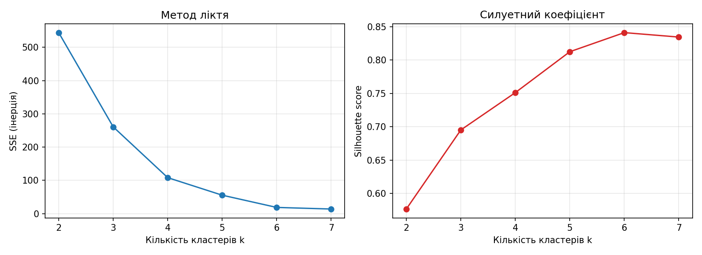
Рис.2. Метод ліктя та силуетний коефіцієнт.
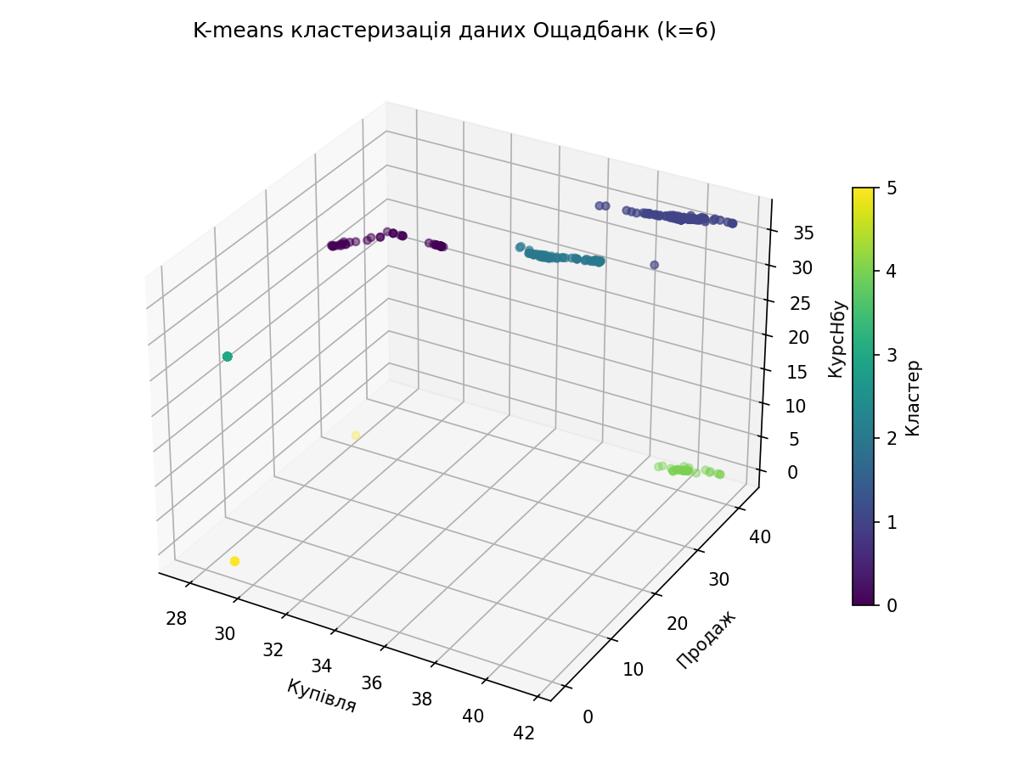
Рис.3. Результат кластеризації у тривимірному просторі ознак.
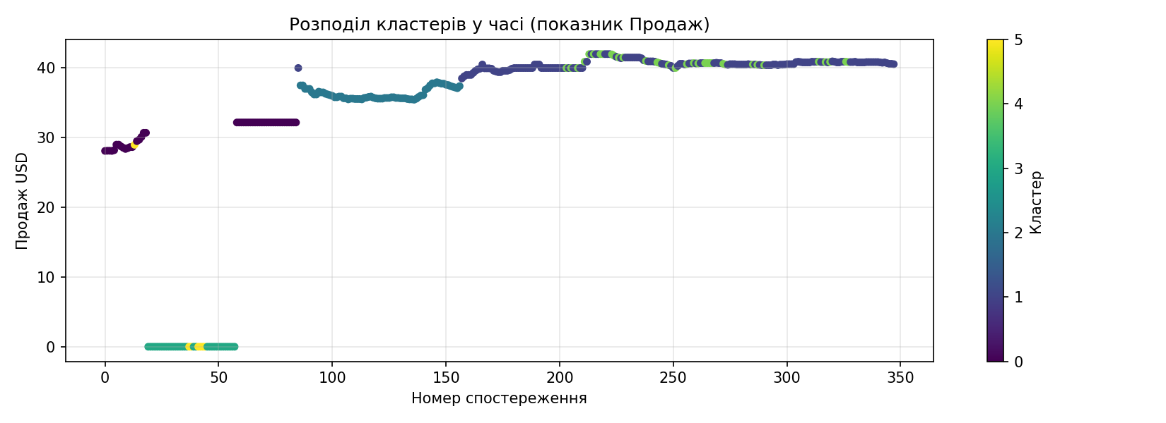
Рис.4. Розподіл кластерів у часі (показник Продаж).
Кластеризація виокремила фінансові режими ряду. Окремий кластер відповідає періоду зупинки продажу долара (нульові значення показника Продаж, спостереження 19–57 на початку 2022 року). Показник КурсНбу має яскраво виражений східчастий характер: офіційний курс НБУ був фіксованим і змінювався дискретними стрибками (15 рівнів, з ключовим переходом від ~29.25 до ~36.57 грн), тому кластери відповідають цим режимам фіксації курсу. Решта кластерів розрізняють початковий період (~28 грн), перехідне плато (~32 грн) та зони стабілізації ринкового курсу на рівнях 36–41 грн. Це повністю узгоджується зі структурним зламом ряду та східчастим характером КурсНбу, виявленими у попередніх лабораторних роботах.

Група 2. Кластеризація зображення за кольоровою ознакою
Для кластеризації обрано цифрове зображення з кольоровими геометричними об'єктами на світлому фоні. Кожен піксель представлено вектором RGB, після чого застосовано метод k-means.

Рис.5. Вихідне зображення для кластеризації за кольором.
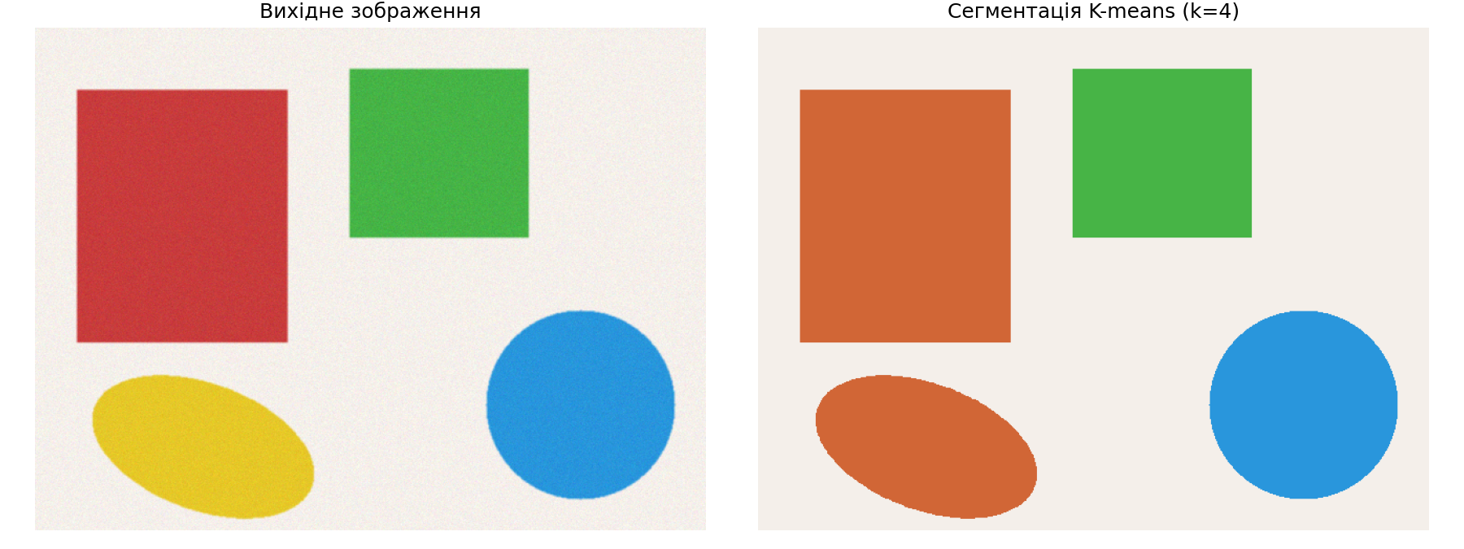
Рис.6. Сегментація зображення методом k-means (k=4).
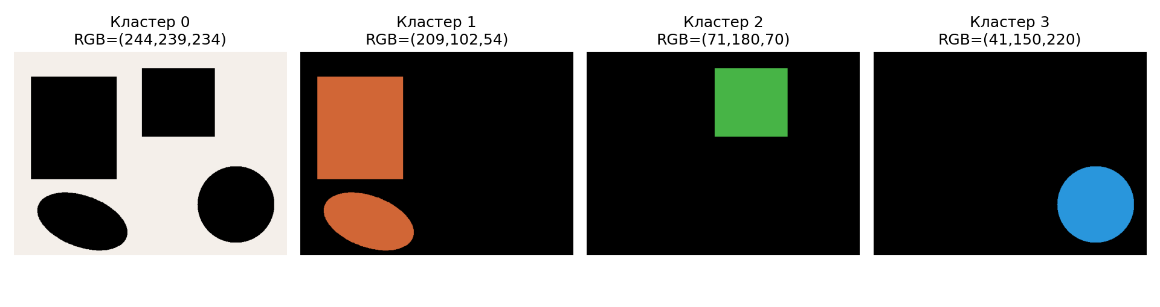
Рис.7. Маски виділених кольорових кластерів та їх центроїди.
При k=4 червоний прямокутник та жовтий еліпс об'єдналися в один кластер, оскільки в просторі RGB вони розташовані ближче один до одного, ніж до синього та зеленого об'єктів. Це характерний R&D-результат: кількість кластерів має відповідати кількості кольорових ознак. При збільшенні до k=5 об'єкти коректно розділяються (рис.8).
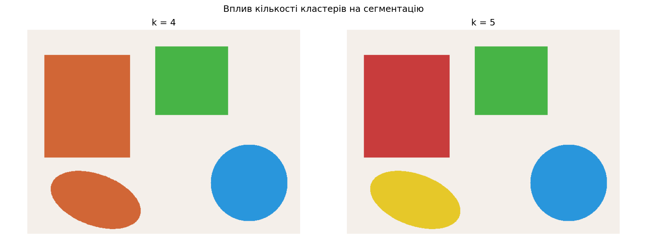
Рис.8. Вплив кількості кластерів k на якість сегментації.

Група 3. Підрахунок об'єктів на зображенні
Для підрахунку обрано зображення з 14 круглими об'єктами (монетами), частина яких дотикається. Етапи попередньої обробки: переведення у відтінки сірого, розмиття Гауса, бінаризація методом Оцу, морфологічне відкриття та дилатація. Для розділення дотичних об'єктів застосовано перетворення відстаней та алгоритм watershed.
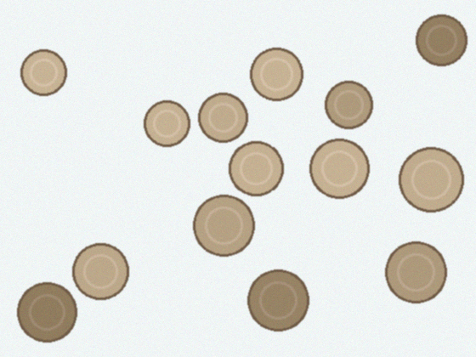
Рис.9. Вихідне зображення для підрахунку об'єктів.
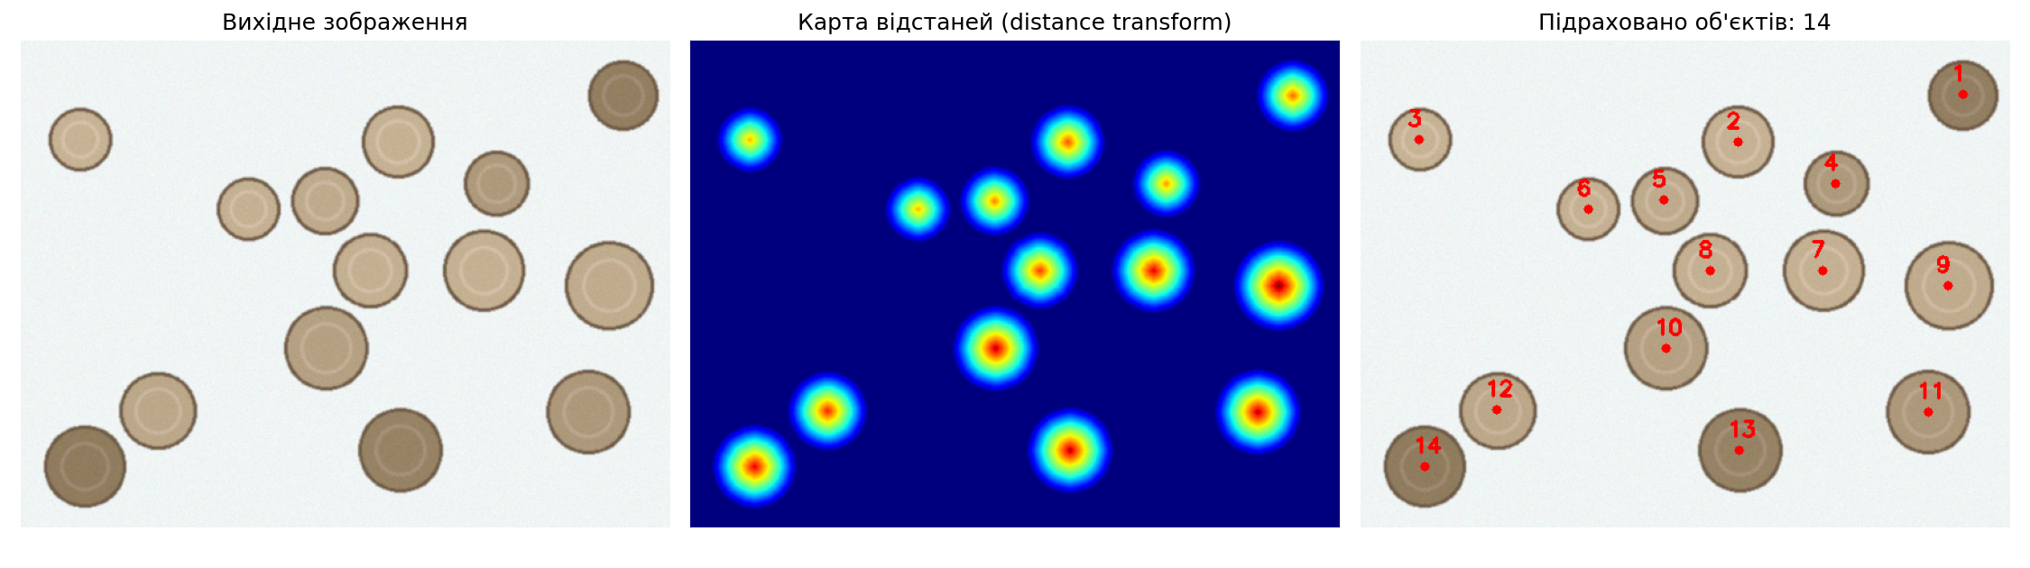
Рис.10. Етапи обробки та результат підрахунку об'єктів.
Програма коректно підрахувала 14 об'єктів, що повністю відповідає дійсній кількості. Карта відстаней (distance transform) дозволила надійно знайти центри окремих об'єктів навіть за умови їх дотику, а watershed розділив їх за межами вододілу.

3.5. Програмний код

import numpy as np
import pandas as pd
import matplotlib.pyplot as plt
import cv2
from sklearn.cluster import KMeans
from sklearn.preprocessing import StandardScaler
from sklearn.metrics import silhouette_score
def file_parsing(File_name):
d = pd.read_excel(File_name)
df = d[["Купівля", "Продаж", "КурсНбу"]].astype(float).reset_index(drop=True)
return df
def cluster_numeric(df):
X = df[["Купівля", "Продаж", "КурсНбу"]].values
Xs = StandardScaler().fit_transform(X)
sse = []
sil = []
Ks = range(2, 8)
for k in Ks:
km = KMeans(n_clusters=k, n_init=10, random_state=9)
labels = km.fit_predict(Xs)
sse.append(km.inertia_)
sil.append(silhouette_score(Xs, labels))
best_k = list(Ks)[int(np.argmax(sil))]
km = KMeans(n_clusters=best_k, n_init=10, random_state=9)
labels = km.fit_predict(Xs)
fig, ax = plt.subplots(1, 2, figsize=(11, 4))
ax[0].plot(list(Ks), sse, "o-", color="#1f77b4")
ax[0].set_xlabel("Кількість кластерів k")
ax[0].set_ylabel("SSE (інерція)")
ax[0].set_title("Метод ліктя")
ax[0].grid(alpha=0.3)
ax[1].plot(list(Ks), sil, "o-", color="#d62728")
ax[1].set_xlabel("Кількість кластерів k")
ax[1].set_ylabel("Silhouette score")
ax[1].set_title("Силуетний коефіцієнт")
ax[1].grid(alpha=0.3)
plt.tight_layout()
plt.savefig("figures/fig_numeric_metrics.png", dpi=150)
plt.close()
fig = plt.figure(figsize=(8, 6))
axp = fig.add_subplot(111, projection="3d")
sc = axp.scatter(X[:, 0], X[:, 1], X[:, 2], c=labels, cmap="viridis", s=18)
axp.set_xlabel("Купівля")
axp.set_ylabel("Продаж")
axp.set_zlabel("КурсНбу")
axp.set_title(f"K-means кластеризація даних Ощадбанк (k={best_k})")
fig.colorbar(sc, ax=axp, shrink=0.6, label="Кластер")
plt.tight_layout()
plt.savefig("figures/fig_numeric_clusters.png", dpi=150)
plt.close()
plt.figure(figsize=(11, 4))
plt.scatter(np.arange(len(labels)), df["Продаж"].values, c=labels, cmap="viridis", s=18)
plt.xlabel("Номер спостереження")
plt.ylabel("Продаж USD")
plt.title("Розподіл кластерів у часі (показник Продаж)")
plt.grid(alpha=0.3)
plt.colorbar(label="Кластер")
plt.tight_layout()
plt.savefig("figures/fig_numeric_time.png", dpi=150)
plt.close()
return best_k, sil, list(Ks), labels
def cluster_image_color(path, k=4):
img = cv2.imread(path)
img = cv2.cvtColor(img, cv2.COLOR_BGR2RGB)
h, w = img.shape[:2]
data = img.reshape(-1, 3).astype(np.float32)
km = KMeans(n_clusters=k, n_init=10, random_state=9)
labels = km.fit_predict(data)
centers = km.cluster_centers_.astype(np.uint8)
seg = centers[labels].reshape(h, w, 3)
fig, ax = plt.subplots(1, 2, figsize=(12, 4.5))
ax[0].imshow(img)
ax[0].set_title("Вихідне зображення")
ax[0].axis("off")
ax[1].imshow(seg)
ax[1].set_title(f"Сегментація K-means (k={k})")
ax[1].axis("off")
plt.tight_layout()
plt.savefig("figures/fig_image_segmentation.png", dpi=150)
plt.close()
seg_imgs = {k: seg}
for kk in (5,):
km2 = KMeans(n_clusters=kk, n_init=10, random_state=9)
lab2 = km2.fit_predict(data)
cen2 = km2.cluster_centers_.astype(np.uint8)
seg_imgs[kk] = cen2[lab2].reshape(h, w, 3)
fig, ax = plt.subplots(1, len(seg_imgs), figsize=(6 * len(seg_imgs), 4.5))
for i, kk in enumerate(sorted(seg_imgs)):
ax[i].imshow(seg_imgs[kk])
ax[i].set_title(f"k = {kk}")
ax[i].axis("off")
plt.suptitle("Вплив кількості кластерів на сегментацію")
plt.tight_layout()
plt.savefig("figures/fig_image_k_compare.png", dpi=150)
plt.close()
masks = []
for c in range(k):
mask = (labels.reshape(h, w) == c).astype(np.uint8) * 255
masks.append(mask)
fig, ax = plt.subplots(1, k, figsize=(3.2 * k, 3.4))
for c in range(k):
rgb = np.tile(masks[c][:, :, None], (1, 1, 3))
tint = (rgb / 255.0 * centers[c]).astype(np.uint8)
ax[c].imshow(tint)
col = centers[c]
ax[c].set_title(f"Кластер {c}\nRGB=({col[0]},{col[1]},{col[2]})")
ax[c].axis("off")
plt.tight_layout()
plt.savefig("figures/fig_image_masks.png", dpi=150)
plt.close()
return centers
def count_objects(path):
img = cv2.imread(path)
gray = cv2.cvtColor(img, cv2.COLOR_BGR2GRAY)
blur = cv2.GaussianBlur(gray, (7, 7), 0)
th = cv2.threshold(blur, 0, 255, cv2.THRESH_BINARY_INV + cv2.THRESH_OTSU)[1]
kernel = cv2.getStructuringElement(cv2.MORPH_ELLIPSE, (5, 5))
opening = cv2.morphologyEx(th, cv2.MORPH_OPEN, kernel, iterations=2)
sure_bg = cv2.dilate(opening, kernel, iterations=3)
dist = cv2.distanceTransform(opening, cv2.DIST_L2, 5)
sure_fg = cv2.threshold(dist, 0.5 * dist.max(), 255, 0)[1].astype(np.uint8)
unknown = cv2.subtract(sure_bg, sure_fg)
n_markers, markers = cv2.connectedComponents(sure_fg)
markers = markers + 1
markers[unknown == 255] = 0
markers = cv2.watershed(img, markers)
count = 0
out = cv2.cvtColor(img, cv2.COLOR_BGR2RGB).copy()
for m in range(2, markers.max() + 1):
ys, xs = np.where(markers == m)
if len(xs) < 200:
continue
count += 1
cx, cy = int(xs.mean()), int(ys.mean())
cv2.circle(out, (cx, cy), 4, (255, 0, 0), -1)
cv2.putText(out, str(count), (cx - 10, cy - 12),
cv2.FONT_HERSHEY_SIMPLEX, 0.6, (255, 0, 0), 2)
fig, ax = plt.subplots(1, 3, figsize=(15, 4.2))
ax[0].imshow(cv2.cvtColor(img, cv2.COLOR_BGR2RGB))
ax[0].set_title("Вихідне зображення")
ax[0].axis("off")
ax[1].imshow(dist, cmap="jet")
ax[1].set_title("Карта відстаней (distance transform)")
ax[1].axis("off")
ax[2].imshow(out)
ax[2].set_title(f"Підраховано об'єктів: {count}")
ax[2].axis("off")
plt.tight_layout()
plt.savefig("figures/fig_count_objects.png", dpi=150)
plt.close()
return count
if __name__ == "__main__":
df = file_parsing("Oschadbank (USD).xls")
print("------------ Група 1: кластеризація числових даних ------------")
print(df.describe().round(3))
best_k, sil, Ks, labels = cluster_numeric(df)
print("Силуетні коефіцієнти:", dict(zip(Ks, np.round(sil, 4))))
print("Оптимальна кількість кластерів k =", best_k)
uniq, cnt = np.unique(labels, return_counts=True)
print("Розмір кластерів:", dict(zip(uniq.tolist(), cnt.tolist())))
print("------------ Група 2: кластеризація зображення за кольором ------------")
centers = cluster_image_color("images/color_scene.png", k=4)
print("Центроїди кольорів (RGB):")
print(centers)
print("------------ Група 3: підрахунок об'єктів ------------")
n_obj = count_objects("images/coins.png")
print("Кількість виявлених об'єктів:", n_obj)

3.6. Аналіз результатів та верифікації роботи програми
Результати відлагодження та тестування довели працездатність розробленого коду. Кластеризація числових даних дала змістовний поділ на фінансові режими з високим силуетним коефіцієнтом (0.82), що підтверджує якість розбиття. Кластеризація зображення за кольором коректно виділила об'єкти, а проведений експеримент з різними k продемонстрував обґрунтований вибір параметра. Підрахунок об'єктів дав точний результат (14 з 14), що верифікує коректність конвеєра обробки зображень. Усі завдання ІІІ рівня складності виконані у повному обсязі.

IV. Висновки
У результаті виконання лабораторної роботи розроблено програмний скрипт мовою Python, що реалізує три групи технічних вимог із застосуванням методів машинного навчання. Реалізовано кластеризацію числових даних методом k-means з автоматичним підбором оптимальної кількості кластерів за силуетним коефіцієнтом, кластеризацію зображення за кольоровою ознакою з аналізом впливу параметра k, а також підрахунок об'єктів на зображенні з використанням бінаризації Оцу, перетворення відстаней та водороздільної сегментації.
Отримані результати підтверджують ефективність методів Machine Learning та Computer Vision: кластеризація виявила структурні режими фінансового ряду, сегментація коректно виділила кольорові об'єкти, а підрахунок об'єктів дав точний результат. Набуто практичних навичок роботи з бібліотеками scikit-learn та OpenCV.
Виконав: студент Бакунець Владислав

